附件3：
“正大杯”第十六届全国大学生市场调查与分析大赛
参赛报名须知（学生版）

欢迎报名参加“正大杯”第十六届全国大学生市场调查与分析大赛！
为保证大赛公开、公平、公正和顺利进行，第十六届市场调查与分析大赛只接受网上报名注册、下载模拟试题等操作以及在线学习等。现将报名和参赛须知告知如下：
- 报名顺序
院校参赛报名（老师填报）→ 学生参赛报名。
- 报名须知
首次参赛和参加在华留学生赛道的学校，报名之前先致电大赛组委会010-66095059、010-66095240，010-66095280、010-66095279，工作人员了解学校参赛详情后予以系统后台登记，参赛校再进行网上填报。
- 报名截止日期
专科组、本科组报名截止日期为：2025年10月31日24:00。
研究生组、在华留学生组报名截止日期为：2025年11月15日24:00。
四、报名流程
（一）院校参赛报名（已完成）

（二）学生参赛报名
进入官网：http://www.china-cssc.org/list-550-1.html

点击学生参赛报名，如实填报并提交。【注意手机号一定要填写正确，否则后期无法登陆和查询成绩】

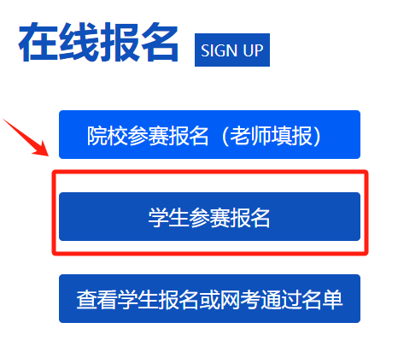

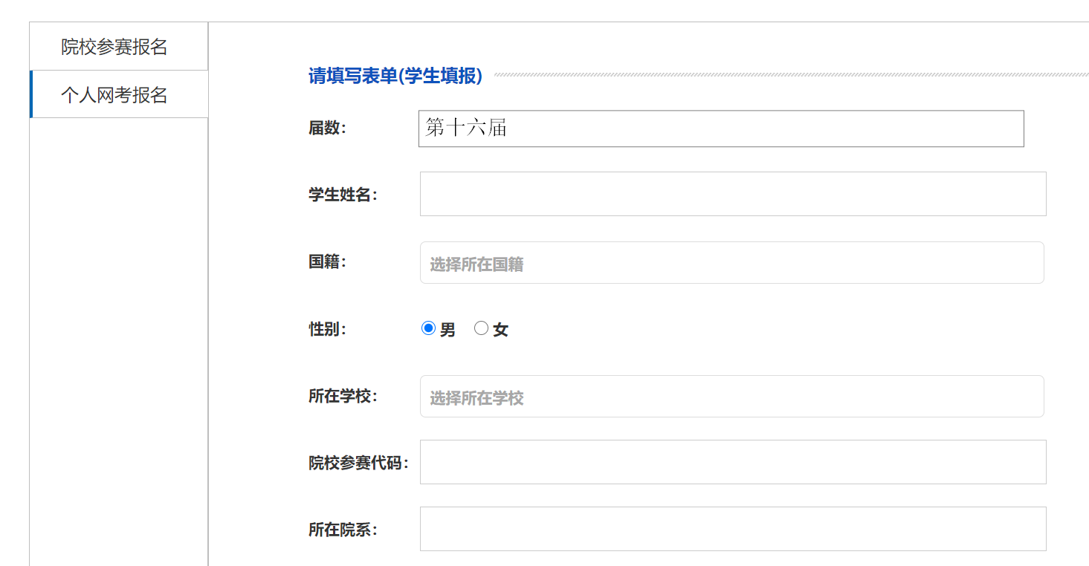
注1：院校参赛代码（各校代码唯一,共18位），按照相应组别填写。
本科组：南京审计大学202509221522349467
研究生组：南京审计大学研究生202509221527054591
在华留学生组：南京审计大学留学生202509221532031911

注2：参赛学生务必确认好自己所在的参赛组别，否则视为无效信息。
注3：在输入手机号码时，请务必输入真实有效且能够正常使用的手机号码，参加本科组和专科组的学生登录网考系统时，需要输入本人手机号码和手机接收到的短信验证码才能进入网考页面。所有组别登录省赛及国赛系统也将以此手机号码注册并登录。
注4：参加在华留学生组的中国学生不可以同时参加其他组别的比赛，填报参赛信息前，务必仔细看第16届市调大赛通知中有关组队的相关要求，或电话、邮件等方式联系大赛组委会秘书处工作人员进行咨询。
五、信息查询

点击查看学生报名或网考通过名单

输入“院校名称”点击“检索”，可查询本校所有参赛学生报名信息；输入“院校参赛代码”点击“下载”，输入院校报名时所填联系人老师手机接收到的“短信验证码”，即可下载本校全部报名参赛学生信息及本科组或专科组学生网考通过名单。

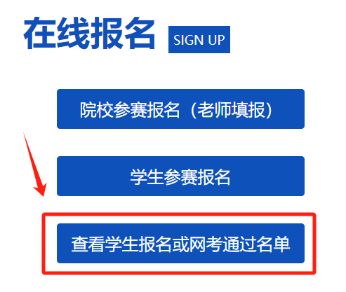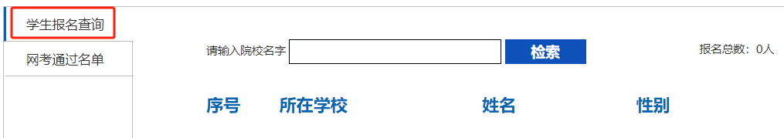
六、实践赛团队报名流程将于网考结束后随实践赛通知下发。
如有疑问，请联系全国大赛组委会秘书处，电话：010-66095059、010-66095240，010-66095280、010-66095279。邮箱：891496257@qq.com。
请扫描关注下方微信二维码，随时关注大赛动态。
